**西安秦岭野生动物园**

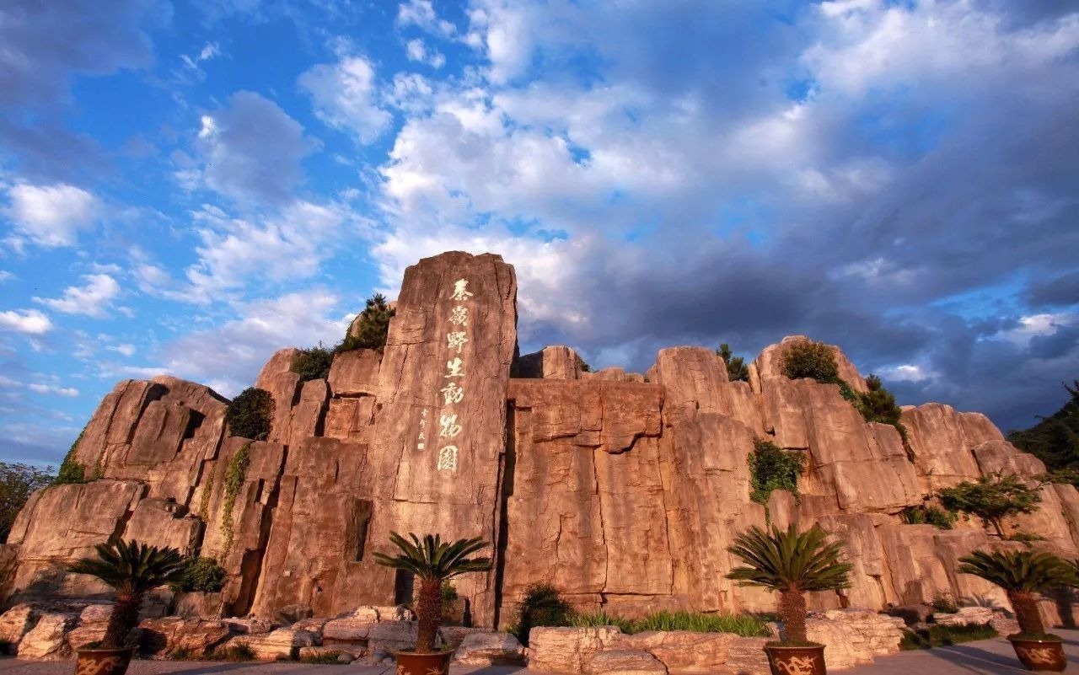

西安秦岭野生动物园位于[西安市长安区](https://baike.sogou.com/lemma/ShowInnerLink.htm?lemmaId=10044516&ss_c=ssc.citiao.link" \t "https://baike.sogou.com/_blank)秦岭北麓环山生态旅游带，国家4A级景区、西北首家野生动物园，是集野生动物移地保护、科普教育、旅游观光、休闲度假等功能于一体的综合性园林项目。

其为原[西安动物园](https://baike.sogou.com/lemma/ShowInnerLink.htm?lemmaId=7867280&ss_c=ssc.citiao.link" \t "https://baike.sogou.com/_blank)改建，前身为“同法动物园”，始建于1954年，于2004年搬迁至秦岭脚下，成为秦岭野生动物园。动物园依托秦岭北麓良好的生态环境，这里动物种类齐全，具有全国规模最大、功能最全的[鸟语林](https://baike.sogou.com/lemma/ShowInnerLink.htm?lemmaId=5918907&ss_c=ssc.citiao.link" \t "https://baike.sogou.com/_blank)；具有全国最大的[黑豹](https://baike.sogou.com/lemma/ShowInnerLink.htm?lemmaId=101815125&ss_c=ssc.citiao.link" \t "https://baike.sogou.com/_blank)基地；食草动物车入区面积为全国野生动物园之最。

## 主要园区介绍：

园区分四个区域，即步行游览区、草食区、猛兽区、[鸟语林](https://baike.sogou.com/lemma/ShowInnerLink.htm?lemmaId=5918907&ss_c=ssc.citiao.link" \t "https://baike.sogou.com/_blank)。

### 猛兽区

猛兽区位于动物园南部起伏的山坡上，占地12万平方米。这里放养着十余种二百余头（只）食肉动物，有兽中之王美称的[东北虎](https://baike.sogou.com/lemma/ShowInnerLink.htm?lemmaId=94001&ss_c=ssc.citiao.link" \t "https://baike.sogou.com/_blank)和[非洲狮](https://baike.sogou.com/lemma/ShowInnerLink.htm?lemmaId=64573655&ss_c=ssc.citiao.link" \t "https://baike.sogou.com/_blank)，有棕熊、黑熊、[三色犬](https://baike.sogou.com/lemma/ShowInnerLink.htm?lemmaId=27033847&ss_c=ssc.citiao.link" \t "https://baike.sogou.com/_blank)，还有[西北狼](https://baike.sogou.com/lemma/ShowInnerLink.htm?lemmaId=2943703&ss_c=ssc.citiao.link" \t "https://baike.sogou.com/_blank)。

**虎区**

虎区是游客进入猛兽区参观的第一个展区，仅外场放养区面积就达3000平方米，处于秦岭北麓的缓坡上，地势南高北低。

**狼区**

狼区是猛兽区最后一个区域，这里的[青狼](https://baike.sogou.com/lemma/ShowInnerLink.htm?lemmaId=57157161&ss_c=ssc.citiao.link" \t "https://baike.sogou.com/_blank)达到了30余只。由于狼的来源不同，自然分成两个狼群。

**狮区**

狮区是猛兽区面积最大最为惊险的区域。这里生活着36只非洲狮。

**熊区**

熊区是猛兽区中唯一设有挡板的区域，这里放养着棕熊、黑熊、[马来熊](https://baike.sogou.com/lemma/ShowInnerLink.htm?lemmaId=461165&ss_c=ssc.citiao.link" \t "https://baike.sogou.com/_blank)3种20余只。熊视力较差，黑熊俗称为“[黑瞎子](https://baike.sogou.com/lemma/ShowInnerLink.htm?lemmaId=461179&ss_c=ssc.citiao.link" \t "https://baike.sogou.com/_blank)”。

### 草原区

草原区位于园区北部，是秦岭野生动物园最具特色的区域，也是全国最大的草原动物区。该区占地37.9万平方米，分东、西两部分。其中，东部散养的是产于非洲的食草动物，有长颈鹿、斑马、角马、羚羊等；西部散养的是产于亚洲的食草动物，中国特有的[白唇鹿](https://baike.sogou.com/lemma/ShowInnerLink.htm?lemmaId=93301&ss_c=ssc.citiao.link" \t "https://baike.sogou.com/_blank)、[塔尔羊](https://baike.sogou.com/lemma/ShowInnerLink.htm?lemmaId=4690162&ss_c=ssc.citiao.link" \t "https://baike.sogou.com/_blank)、麋鹿、牦牛等。整个草原区的食草动物达49种1700余头（只），园区保留了秦岭北麓的自然环境和自然风光。在天然峪道的洪积扇面上，生长着清代咸丰年间近千株[板栗树](https://baike.sogou.com/lemma/ShowInnerLink.htm?lemmaId=52707301&ss_c=ssc.citiao.link" \t "https://baike.sogou.com/_blank)。除此之外数百株[柿子树](https://baike.sogou.com/lemma/ShowInnerLink.htm?lemmaId=125348&ss_c=ssc.citiao.link" \t "https://baike.sogou.com/_blank)、杏树也夹杂其中，使该区域的森林覆盖面积达到了80%以上。同时该区域将环境保护与动物饲养相结合。根据地势的陡缓、高低、凹凸设置了区域围栏、动物食草棚、动物馆舍、动物饮水水塘等。

**长颈鹿馆**

动物园中最高的动物馆舍，其高度超过7米，框架式结构，占地面积1700平方米。馆舍内部除了三间互通的笼舍外还设有[锅炉房](https://baike.sogou.com/lemma/ShowInnerLink.htm?lemmaId=174619213&ss_c=ssc.citiao.link" \t "https://baike.sogou.com/_blank)、草库、管理间、饲养操作间以及室外缓冲区。

**羚羊馆**

非洲区的东部有占地面积700平方米的羚羊馆。它由10余间与放养区相通的馆舍组成。为了方便观察动物还专门修建了缓冲区，与大放养区相通。这里放养着十余种百余头（只）非洲食草动物。

**斑马房**

位于非洲区入口处，建筑面积284平方米。馆舍是由内笼舍、外运动场两大部分组成，其中内笼舍3间，草库1间，管理间2间。每个笼舍除内部有过门相连接外都与圈养区相互贯通。这里圈养着十多匹斑马。

**角马馆**

大草原区最东部的馆舍是角马馆，占地面积655平方米，分内馆舍与外观测区两大部分。内馆舍为框架式结构，由操作间、内笼舍、草库组成。整个馆舍为独立式供暖。这里生活着来自非洲的二十多只角马。

### 步行区

秦岭野生动物园的步行区是珍稀动物最多、表演形式最多、最能与动物零距离接触的区域。公园从人文理念出发，将该区域设置在离公园大门最近的地方。步行区还根据高低不平的地貌，随坡就势，模仿自然界动物巢穴设计各个动物馆舍。并沿着山路将各个馆舍分布在园区最大的水景区周围。该区域展养动物260余种，8000余头（只），占地面积13万平方米，建筑面积1.6万平方米。主要圈养着大熊猫、[亚洲象](https://baike.sogou.com/lemma/ShowInnerLink.htm?lemmaId=215589&ss_c=ssc.citiao.link" \t "https://baike.sogou.com/_blank)、白虎、河马、[黑猩猩](https://baike.sogou.com/lemma/ShowInnerLink.htm?lemmaId=1048504&ss_c=ssc.citiao.link" \t "https://baike.sogou.com/_blank)、[金丝猴](https://baike.sogou.com/lemma/ShowInnerLink.htm?lemmaId=120936&ss_c=ssc.citiao.link" \t "https://baike.sogou.com/_blank)、袋鼠等珍稀动物。

**森林广场**

森林广场主要由欢乐大舞台、文化书法墙、动物脚印、动物宝宝展示台和大型枯木群雕组成。其中，枯木群雕位于广场北侧，总长60米，宽2米，枯木以百年的板栗树为主，其雕塑内容是人与动物的故事。主要有《人与动物的思考》、《女孩与丹顶鹤》、《老人与熊》等。这些作品主要体现了人与动物和谐共存，保护野生动物的主旨，是本园独有特色之一。

**猴苑**

猴苑占地近500平方米，由内展厅、参观走廊、笼舍、猴池、猴山五部分组成。猴池深5米，围墙边有一暗廊与猴苑相连接，便于[饲养员](https://baike.sogou.com/lemma/ShowInnerLink.htm?lemmaId=57624051&ss_c=ssc.citiao.link" \t "https://baike.sogou.com/_blank)工作。猴池中间有人工筑造的假山，假山上有供猴子玩耍的链锁及秋千。这里圈养着[短尾猴](https://baike.sogou.com/lemma/ShowInnerLink.htm?lemmaId=163565&ss_c=ssc.citiao.link" \t "https://baike.sogou.com/_blank)、黑帽[卷尾猴](https://baike.sogou.com/lemma/ShowInnerLink.htm?lemmaId=602737&ss_c=ssc.citiao.link" \t "https://baike.sogou.com/_blank)、猕猴、[平顶猴](https://baike.sogou.com/lemma/ShowInnerLink.htm?lemmaId=163583&ss_c=ssc.citiao.link" \t "https://baike.sogou.com/_blank)等四个种类百余只猴。

**水禽湖**

水禽湖背依秦岭山脉，北有植被茂盛的绿茵带，东有瀑布，西有芦花湿地。这里展养着[雁鸭类](https://baike.sogou.com/lemma/ShowInnerLink.htm?lemmaId=70568493&ss_c=ssc.citiao.link" \t "https://baike.sogou.com/_blank)、[鹤类](https://baike.sogou.com/lemma/ShowInnerLink.htm?lemmaId=70493506&ss_c=ssc.citiao.link" \t "https://baike.sogou.com/_blank)、鹭类、鹳类等水禽类20多种近千只。位于天鹅湖西侧。占地面积2396平方米，整体呈不规则矩形。由于地势的原因，外场地比内馆舍高。外场地占地1300平方米，中间用电网将场地分为3部分，用于放养黑猩猩、狒狒、山魈等动物。内展馆的占地面积近1096平方米，分十个展窗展示4个种类数十只珍贵的[灵长类动物](https://baike.sogou.com/lemma/ShowInnerLink.htm?lemmaId=2179092&ss_c=ssc.citiao.link" \t "https://baike.sogou.com/_blank)。

**小熊猫池**

小熊猫池是动物园步行区中最有秦岭特色的。这里的一草一木基本都保持着未建笼舍前的样子。整个笼舍呈圆形，内有四株高大的板栗树，树下灌木丛的隐秘处建有3处小熊猫休息处，整个展区用木制篱笆圈成。

**金丝猴馆**

金丝猴馆的建筑风格比较独特，这里的馆舍采用仿真原木搭建而成。笼舍中的木屋旁有天然的柿子树，树与木屋之间有木制楼梯及绳索。为了让金丝猴进出方便，提高观赏性同时便于饲养，各笼舍之间有过门相连接，外展区与内笼舍相贯通。在这里生活的是来自秦岭深处的[川金丝猴](https://baike.sogou.com/lemma/ShowInnerLink.htm?lemmaId=52606302&ss_c=ssc.citiao.link" \t "https://baike.sogou.com/_blank)。

**火烈鸟馆** 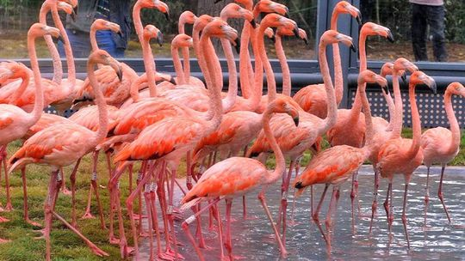

火烈鸟馆位于天鹅湖南侧，与天鹅湖南北呼应。馆中主要饲养的是来自非洲与美洲的4种火烈鸟。馆舍建筑面积311平方米，框架式结构，分内展厅与散养区两大部分。

**河马馆**

河马馆设有外展区与内展厅两大部分，每个展区均有堤岸3个，便于河马休息、吃草。河马馆有内外放养池5个，其储水量达到600吨，池中的清水每周更换两次，保证水质的清洁。内展厅独立式供暖，展室面积达到854平方米，可以保证寒冷季节的动物观赏效果。

**大象馆**

大象馆是公园中最大的动物展馆，占地近3000平方米。分外展区与内展厅两大部分。外展区成椭圆形低洼池，周边有框架结构的水泥墙和粗壮的钢管做护栏。内展厅高6米，宽36米，长40米，内设草料库1间，4个笼舍，一个与外展区相连的通道。为保证冬季大象的保暖，除独立的供暖系统外，笼舍地面均铺有木质地板。

**中型猛兽馆**

中型猛兽馆为原先的白虎[黑豹](https://baike.sogou.com/lemma/ShowInnerLink.htm?lemmaId=101815125&ss_c=ssc.citiao.link" \t "https://baike.sogou.com/_blank)馆，座落于公园的中部，占地面积2396平方米。其中有内笼舍24间，对外露天展笼18 间和一个面积达1300平方米的外场地。这里饲养着白虎和黑豹、[金钱豹](https://baike.sogou.com/lemma/ShowInnerLink.htm?lemmaId=178866715&ss_c=ssc.citiao.link" \t "https://baike.sogou.com/_blank)、[美洲豹](https://baike.sogou.com/lemma/ShowInnerLink.htm?lemmaId=691729&ss_c=ssc.citiao.link" \t "https://baike.sogou.com/_blank)等猛兽。

**澳美区**

状似梅花的澳美区位于马戏大世界的正南方。这里圈养着[驼羊](https://baike.sogou.com/lemma/ShowInnerLink.htm?lemmaId=761041&ss_c=ssc.citiao.link" \t "https://baike.sogou.com/_blank)、[原驼](https://baike.sogou.com/lemma/ShowInnerLink.htm?lemmaId=4656907&ss_c=ssc.citiao.link" \t "https://baike.sogou.com/_blank)、袋鼠等来自澳洲和南美洲的动物。

**两栖爬行馆**

两栖爬行馆位于天鹅湖的东南部，占地面积1200平方米。馆内分鳄鱼类、蟒蛇类、龟鳖蜥类三部分，向游客展出50余个种类2200余只的两栖爬行动物。其中最具有代表性的动物有[扬子鳄](https://baike.sogou.com/lemma/ShowInnerLink.htm?lemmaId=90796&ss_c=ssc.citiao.link" \t "https://baike.sogou.com/_blank)、蛇、龟和大鲵。

**大熊猫馆** 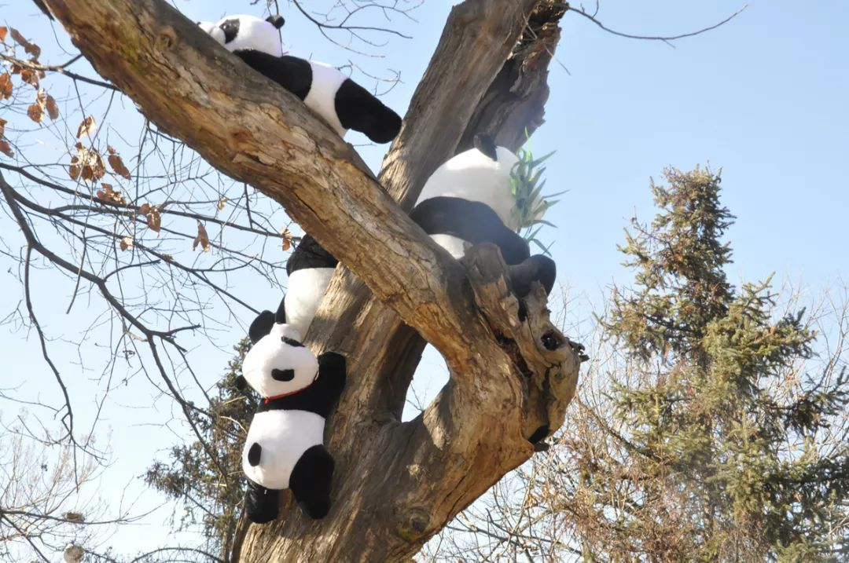

2016年10月1日，全新的大熊猫馆正式对外开放。新馆建筑面积2500余平方米，分室外、室内两个展区。融合多位全国知名大熊猫专家的专业意见，大熊猫馆既满足最适宜大熊猫的生长和生活环境，又最大化考虑游客参观游览特别是品质体验的需求，其功能集旅游观光、互动体验、科研繁育、科普教育于一体。

大熊猫馆内现住有“明明”和“秦秦”两只陕西本土的[秦岭大熊猫](https://baike.sogou.com/lemma/ShowInnerLink.htm?lemmaId=71504073&ss_c=ssc.citiao.link" \t "https://baike.sogou.com/_blank)。

**名花园**

名花园座落于我园的北部，占地50亩。由四区一园组成。玉兰区、[海棠区](https://baike.sogou.com/lemma/ShowInnerLink.htm?lemmaId=76169949&ss_c=ssc.citiao.link" \t "https://baike.sogou.com/_blank)、腊梅区、樱花区、牡丹园。

**小小儿童乐园**

小小儿童乐园位于森林广场的东南侧，占地20余亩，拥有动物20余种，是一处充满童真、童趣的小型儿童动物园。其中包括：千只白鸽飞翔的白鸽广场，展养着[松鼠猴](https://baike.sogou.com/lemma/ShowInnerLink.htm?lemmaId=163533&ss_c=ssc.citiao.link" \t "https://baike.sogou.com/_blank)的[猴岛](https://baike.sogou.com/lemma/ShowInnerLink.htm?lemmaId=64343081&ss_c=ssc.citiao.link" \t "https://baike.sogou.com/_blank)、猴笼，展养着中国特有小矮马的跑马场，供游人亲密接触的宠物狗园，“未成年”小动物的动物育婴室，四周可让小朋友乘坐小漂流的金鱼广场，以及小兔园、羊园、供游人垂钓的鱼池、傣家风格的竹楼茶社。适合儿童游戏，培养儿童的爱心，是园区的一大亮点。

**科普馆**

科普馆位于天鹅湖南侧高坡上，是秦岭野生动物园内三座风格优雅的欧式建筑中占地面积最大、最为夺目的一座。由德国设计师精心设计，其顶部波浪式的构造。

科普馆的布局由动物起源、动物分类、动物与人的关系、动物标本陈列及多媒体播放厅五部分组成。馆内仅动物标本的陈列就达到59种122只。作为全国[野生动物保护](https://baike.sogou.com/lemma/ShowInnerLink.htm?lemmaId=19465098&ss_c=ssc.citiao.link" \t "https://baike.sogou.com/_blank)科普教育基地、全国未成年人生态道德教育先进单位，我园每年定期邀请动物专家在这里为游客免费进行宣传教育，年平均接待省内的大中小学生30余万人次。

### 鸟语林

[鸟语林](https://baike.sogou.com/lemma/ShowInnerLink.htm?lemmaId=5918907&ss_c=ssc.citiao.link" \t "https://baike.sogou.com/_blank)占地60亩，位于我园的东南部，是步行区内相对独立的旅游景点。鸟语林由鸟天地、鹦鹉廊、鸣禽园、[鸵鸟园](https://baike.sogou.com/lemma/ShowInnerLink.htm?lemmaId=560084&ss_c=ssc.citiao.link" \t "https://baike.sogou.com/_blank)和鸟类表演场等五部分构成。拥有各种鸟类151种，6000多只。该区域最值得游玩的是鸟天地。它依山为林，建有近1万平方米的天网，是西北地区最大的鸟天地。

